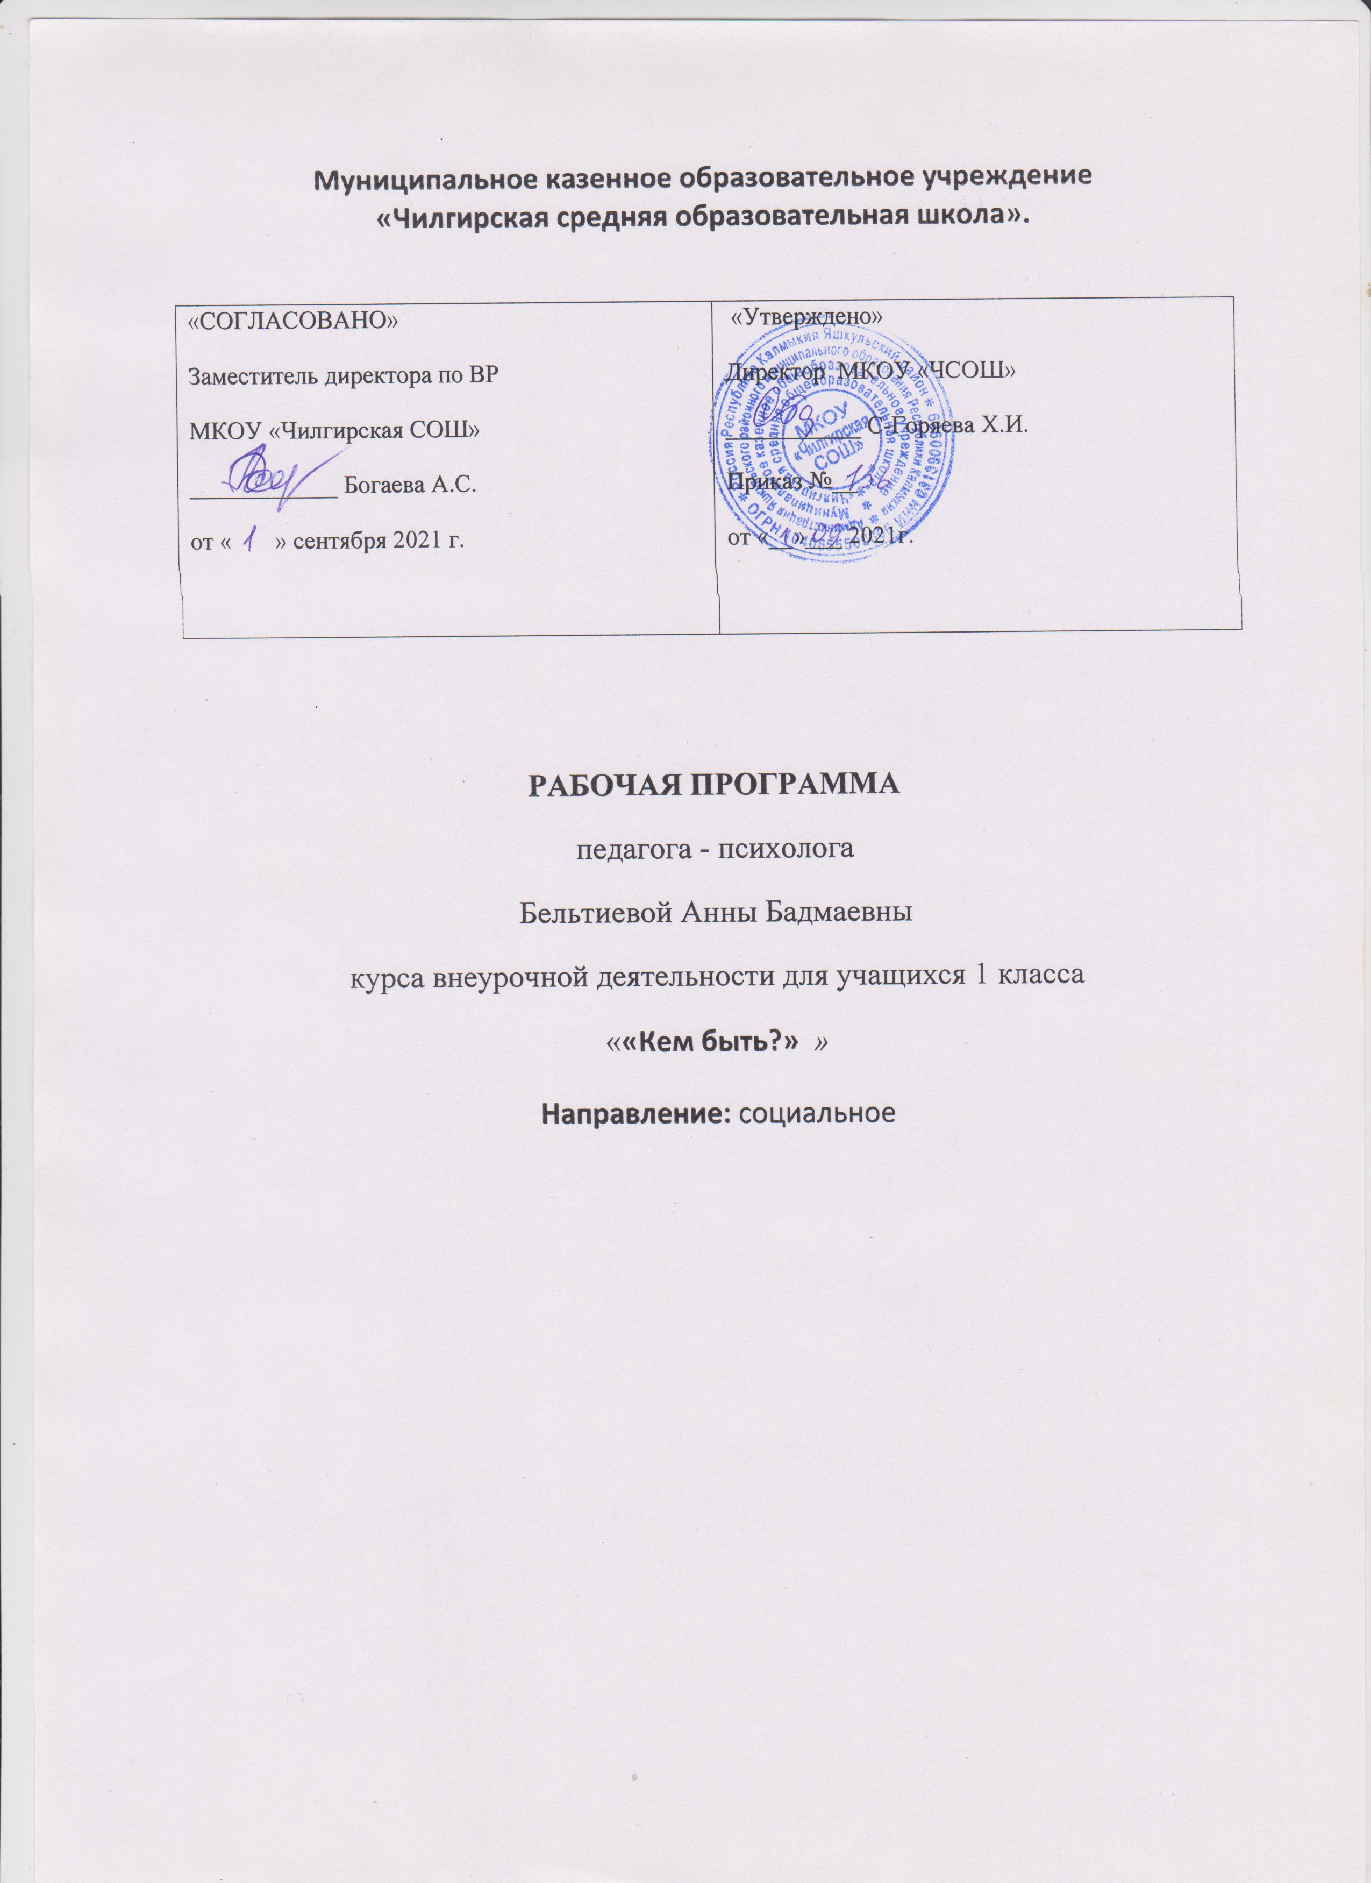

Пояснительная записка
Рабочая программа по курсу внеурочной деятельности «Кем быть?» для начальной школы составлена на основе:
- Федерального закона Российской Федерации от 29 декабря 2012 г. N 273-ФЗ "Об образовании в Российской Федерации";
- Федерального государственного образовательного стандарта начального общего образования (приказ Министерства образования и науки Российской Федерации от 06.10.2009г. № 373 и приказ № 1241 от 26.11 2010г.);
- примерной программы «Методический конструктор. Внеурочная деятельность школьников», автор Д.В. Григорьев, П.В. Степанов.
- санитарно-эпидемиологических требований к условиям и организации обучения в общеобразовательных учреждениях СанПиН 2.4.2. 2821-10 (утверждены постановлением Главного государственного санитарного врача РФ от 29.12.2010г. № 189) с изменениями от 24.11.2015г., зарегистрированными в Министерстве юстиции РФ от 18.12.2015г.
Цель программы является ознакомление с миром профессий, их социальной значимостью и содержанием.
Задачи:
- формировать положительное отношение к труду и людям труда;
- развивать интерес к трудовой и профессиональной деятельности у младших школьников;
- содействовать приобретению учащимися желания овладеть какой-либо профессией.
Программа «Кем быть?» разработана для учащихся младших классов и неразрывно связана с образовательной программой начальной школы. Объём курса в 1 классе – 33 часа. Занятия ведутся 1 раз в неделю.
Результаты освоения курса внеурочной деятельности
В ходе реализации программы, обучающиеся должны овладевать специальными знаниями, умениями и навыками. К ним относятся:
- когнитивные – знания о труде, о мире профессий;
- мотивационно - личностные – отношение к труду, интерес к профессиям, желание овладеть какой-либо профессиональной деятельностью;
- поведенческие - навыки трудовой деятельности, ответственность, дисциплинированность, самостоятельность в труде.
Метапредметными результатами программы внеурочной деятельности по социальному направлению «Кем быть?» - является формирование следующих универсальных учебных действий:
Регулятивные:
1. Учить высказывать своё предположение (версию) на основе работы с иллюстрацией, учить работать по предложенному учителем плану.
2. Средством формирования этих действий служит технология проблемного диалога на этапе изучения нового материала.
3. Учиться совместно с учителем и другими учениками давать эмоциональную оценку деятельности класса на уроке.
4. Средством формирования этих действий служит технология оценивания образовательных достижений (учебных успехов).
Познавательные:
1. Перерабатывать полученную информацию: делать выводы в результате совместной работы всего класса.
2. Преобразовывать информацию из одной формы в другую: составлять рассказы на основе простейших моделей (предметных, рисунков, схематических рисунков, схем); находить и формулировать решение задачи с помощью простейших моделей (предметных, рисунков, схематических рисунков).
Коммуникативные:
1. Умение донести свою позицию до других: оформлять свою мысль в устной и письменной речи (на уровне одного предложения или небольшого текста).
2. Слушать и понимать речь других.
3. Средством формирования этих действий служит технология проблемного диалога (побуждающий и подводящий диалог).
4. Совместно договариваться о правилах общения и поведения в школе и следовать им.
5. Учиться выполнять различные роли в группе (лидера, исполнителя, критика). Средством формирования этих действий служит организация работы в парах и малых группах (в приложении представлены варианты проведения уроков).
По окончанию изучения курса обучающиеся должны достигнуть результатов следующих уровней:
Результаты первого уровня:
  - получение элементарных представлений о значении участия человека в общественно-полезной деятельности;
  - приобретение начального опыта участия в различных видах общественно- полезной деятельности.
Результат второго уровня - получение опыта позитивного отношения к общественно- полезной деятельности
Результат третьего уровня - потребность в участии в общественно-полезной деятельности в окружающем школу социуме.
Содержание курса внеурочной деятельности «Кем быть?» 33 часа.
1. Введение в мир профессий (3ч). Приобретение социальных знаний. Занятия по конструированию, знакомство с домашними ремёслами, экскурсии на производство, встречи с людьми разных профессий
2.Профессии, которые меня интересуют (28 часов). Формирование ценностного отношения к социальной реальности. Сюжетно-ролевые, продуктивные игры («Почта», «В магазине», «В больнице»)
3.Подводим итоги (2 часа). Получение опыта самостоятельного общественного действия. Совместное образовательное производство детей и взрослых.

Тематическое планирование.

№ | Тема занятия | Количество часов
Введение в мир профессий (3ч.)
1 | Зачем человек трудится? | 1
2 | Мир интересных профессий. | 1
3 | Кем я хочу стать? | 1
Профессии, которые меня интересуют (28 часов).
4 | Профессия - учитель | 1
5 | Профессия - воспитатель | 1
6 | Советы психолога | 1
7 | Как помогает логопед | 1
8 | Профессия - библиотекарь | 1
9 | Садовник, дворник | 1
10 | Мастер-цветовод | 1
11 | Продавец | 1
12 | Почтальон | 1
13 | Охранник | 1
14 | Полицейский | 1
15 | Пожарный | 1
16 | Военный | 1
17 | Адвокат | 1
18 | Профессия «Следователь» | 1
19 | Следствие ведут первоклассники! | 1
20 | Разведчик | 1
21 | Лётчик | 1
22 | Водолаз | 1
23 | Врач скорой помощи | 1
24 | Детский врач | 1
25 | Зубной врач | 1
26 | Кто лечит глаза. | 1
27 | Что видит Ортопед. | 1
28 | Профессии в моей семье | 1
29 | Семейные династии | 1
30 | Моя мама | 1
31 | Няня | 1
Подводим итоги (2ч).
32 | Подготовка компьютерной презентации «Все профессии важны, все профессии нужны!» | 1
33 | Итоговая конференция «Мир профессий» | 1

